Hoofdstuk 14. De maan (versie 20201212)

Van maansikkel tot volle maan
Stel we hebben heldere nachten. De maan is dan elke nacht anders. Soms mooi rond (volle maan). Soms een dun sikkeltje. Soms is de maan niet te zien. (nieuwe maan). De maan verandert geleidelijk. Na nieuwe maan wordt hij elke nacht groter. Na volle maan kleiner. Dat komt omdat de maan iedere maand een rondje om de aarde draait. De maan weerkaatst het licht van de zon en we zien alleen het deel dat door de zon beschenen wordt. Dat verandert dus per dag en heel geleidelijk. Zie afbeeldingen.
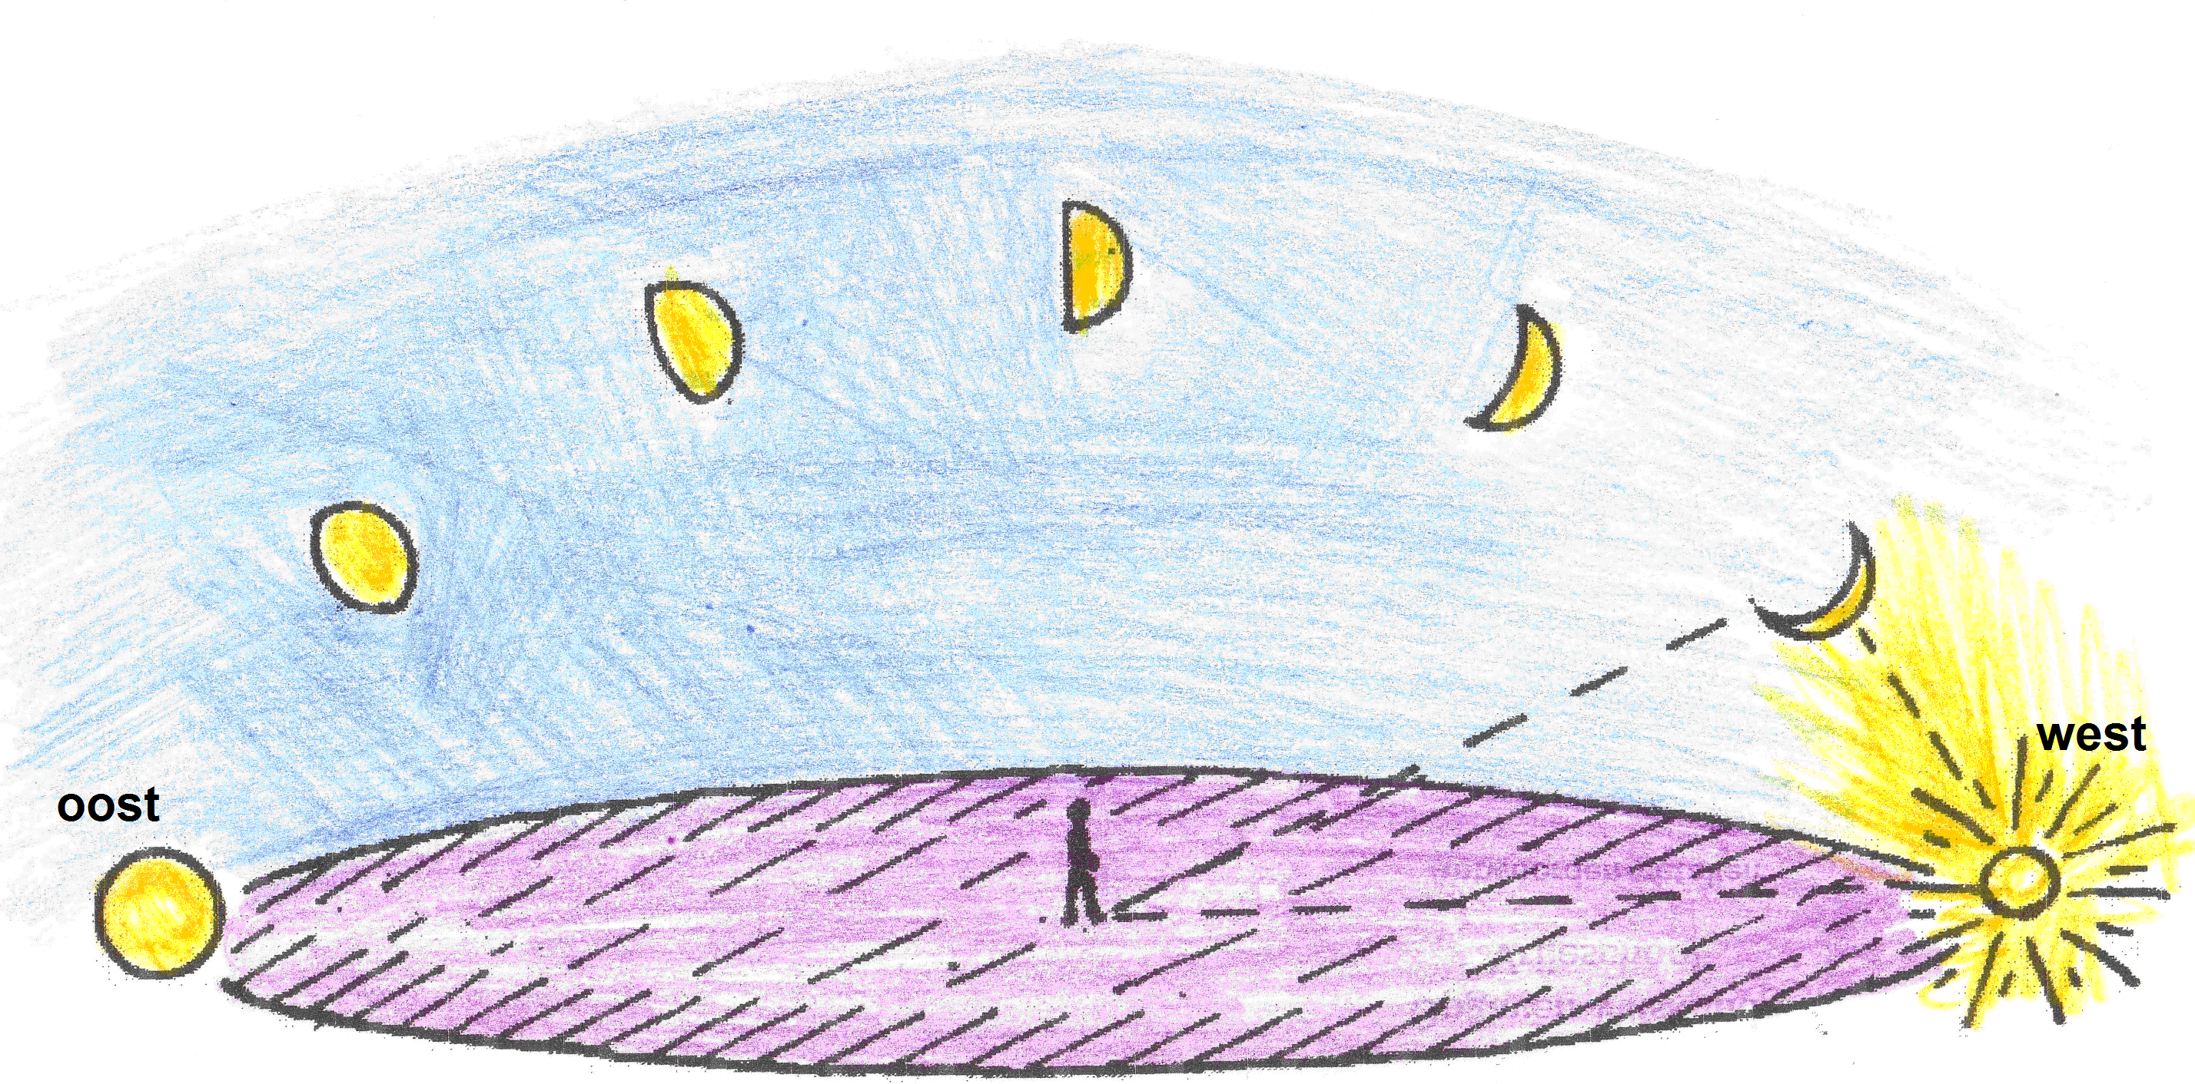
Afbeelding: de maanstanden. Bedenk dat je de maan alleen kunt zien vanaf de plaats waar hij staat op de afbeelding, tot aan het westen waar hij ondergaat. Conclusie: de kleine maansikkel kun je nooit zien opkomen, maar alleen zien ondergaan. De volle maan daarentegen kun je alleen zien opkomen, maar nooit zien ondergaan (want dan komt de zon al weer op!)

De maan gaat elke nacht in het oosten op en in het westen onder. Net als de zon dat overdag doet. Dat kleine maansikkeltje rechts op de afbeelding (hier boven) verdwijnt na een tijdje in het westen, waar vlak daarvoor ook de zon is onder gegaan. De volgende nacht is dat kleine maansikkeltje op het zelfde tijdstip groter en staat hoger aan de hemel. En de volgende nachten gaat dat zo door. Totdat het volle maan is. Dan komt de volle maan op, terwijl de zon net onder gaat.

Hier onder zie je de maancyclus en hoe het zit met al die maanstanden.
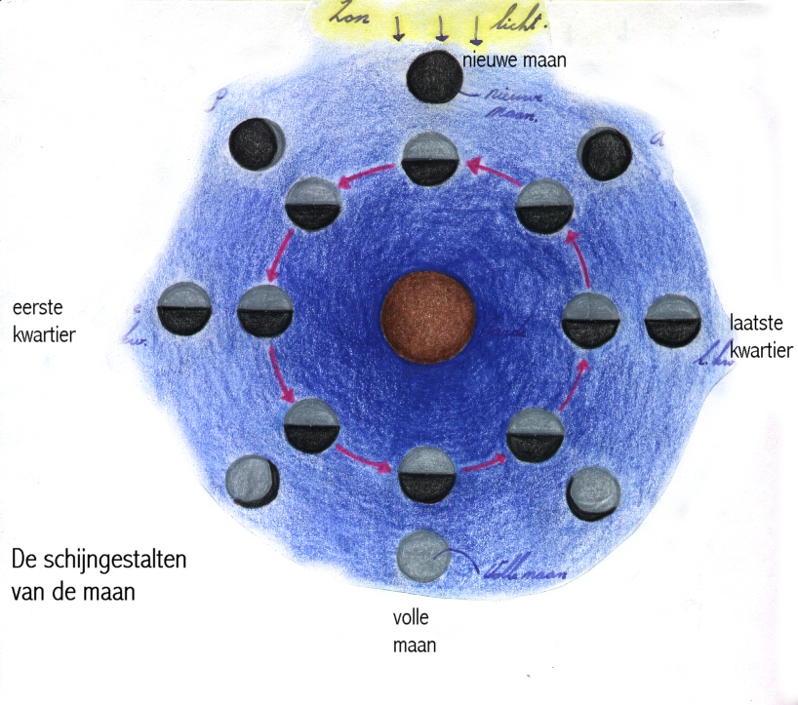

0-0-0-0-0

